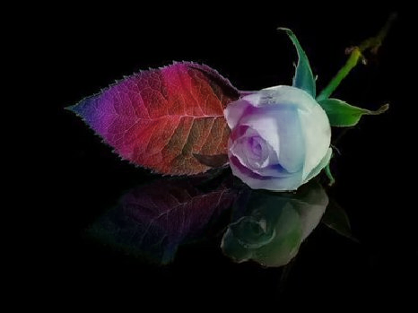

ROSE MULTI/ COULEURS ANIMEE
Avec l’outil pinceau artistique
Ouvrir l’image,
Dupliquer 3 calques, rendre invisible le fond et les calques 2 et 3, activer le calque 1, avec l’outil pinceau artistique, effet « teinte », réglage 100%, rayon 150, pression maxi, et appliquer quelques touches de couleur.
Rendre invisible le calque 1 et visible le 2, même procédé que le 1 en appliquant les effets.
Rendre visible le calque 3 et même procédé que les calques 1 et 2 précédents en appliquant les effets.
Pour l’animation
Outils…gifs animés, et faire l’essai d’animation, puis enregistrer.

